Содержание
Введение 4
1 Постановка задачи и обзор аналогичных решений 5
1.1 Постановка задачи 5
1.2 Обзор аналогов 5
1.2.1 Интернет-ресурс «Evernote» 5
1.2.2 Интернет-ресурс «Notion» 7
1.2.3 Интернет-ресурс «OneNote» 9
1.3 Выводы по разделу 9
2 Проектирование web-приложения 11
2.1 Функциональные возможности web-приложения 11
2.2 Проектирование базы данных 14
2.3 Архитектура web-приложения 20
2.4 Выводы по разделу 21

Введение
Заметки — это инструмент для фиксации идей, задач, напоминаний и другой информации, который помогает людям организовывать мысли и повышать продуктивность. В цифровую эпоху приложения для заметок позволяют хранить, редактировать и делиться записями в удобном формате.
Web-приложения для заметок служат важным инструментом для пользователей, предоставляя возможность создавать, организовывать и обмениваться заметками в онлайн-среде, а также управлять доступом и искать информацию. Они трансформируют процесс работы с заметками, делая его более гибким и совместным.
Web-приложение призвано упростить процесс создания, хранения и совместной работы с заметками. Внедрение web-приложения позволяет значительно повысить уровень автоматизации процессов. Автоматизация управления заметками, папками и правами доступа способствует более эффективному использованию ресурсов пользователей.
Целью курсового проекта является упростить процесс создания, организации и совместной работы с заметками с помощью web-приложения. Web-приложение должно поддерживать несколько ролей: гость, пользователь и администратор. Гостям предоставляется возможность ознакомиться с общедоступной информацией и зарегистрироваться, в то время как пользователи могут создавать, редактировать и удалять заметки, организовывать их в папки, устанавливать связи между заметками, фильтровать и сортировать их, предоставлять доступ другим пользователям с управлением правами, подавать жалобы и осуществлять поиск по содержимому. Администраторы смогут мониторить системные отчеты, просматривать и удалять заметки и папки (при жалобах на общий доступ), а также настраивать лимиты хранения заметок.
Целевая аудитория web-приложения для заметок включает пользователей, администраторов и гостей. Основной группой пользователей являются люди, которые нуждаются в удобном инструменте для фиксации и организации информации, такие как студенты, специалисты и творческие личности. Пользователи используют web-приложение для создания и управления заметками, а также для совместной работы. Для администраторов web-приложение должно предоставлять инструменты для мониторинга, удаления контента и настройки системных параметров. Гости могут ознакомиться с общедоступной информацией для привлечения к регистрации.
Для достижения указанной цели поставлены следующие задачи:
- проанализировать аналоги (раздел 1);
- спроектировать web-приложение (раздел 2);
- разработать приложение по спроектированной архитектуре (раздел 3);
- организовать тестирование и отладку приложения (раздел 4);
- написать руководство пользователя (раздел 5).
В качестве программной платформы выбрана Node.js [1] для серверной части, React.js [2] для клиентской части. Для хранения данных выбрана база данных PostgreSQL [3].

Постановка задачи и обзор аналогичных решений

Постановка задачи
Web-приложение для заметок должно обеспечить автоматизацию процесса создания, организации и совместной работы с заметками. Гости, не прошедшие аутентификацию, могут ознакомиться с общедоступной информацией. Создание, редактирование, удаление заметок, организация их в папки, создание связей между заметками, фильтрация, сортировка, предоставление доступа другим пользователям с управлением правами, подача жалоб и поиск по содержимому могут осуществлять только зарегистрированные и аутентифицированные пользователи. Они также могут управлять своим профилем. Администраторы смогут мониторить системные отчеты, просматривать и удалять заметки и папки (при жалобах на общий доступ), а также настраивать лимиты хранения заметок.

Обзор аналогов

Интернет-ресурс «Evernote»
Одним из самых популярных на данный момент аналогов является web-сайт «Evernote» [4], главная страница которого представлена на рисунке 1.1.
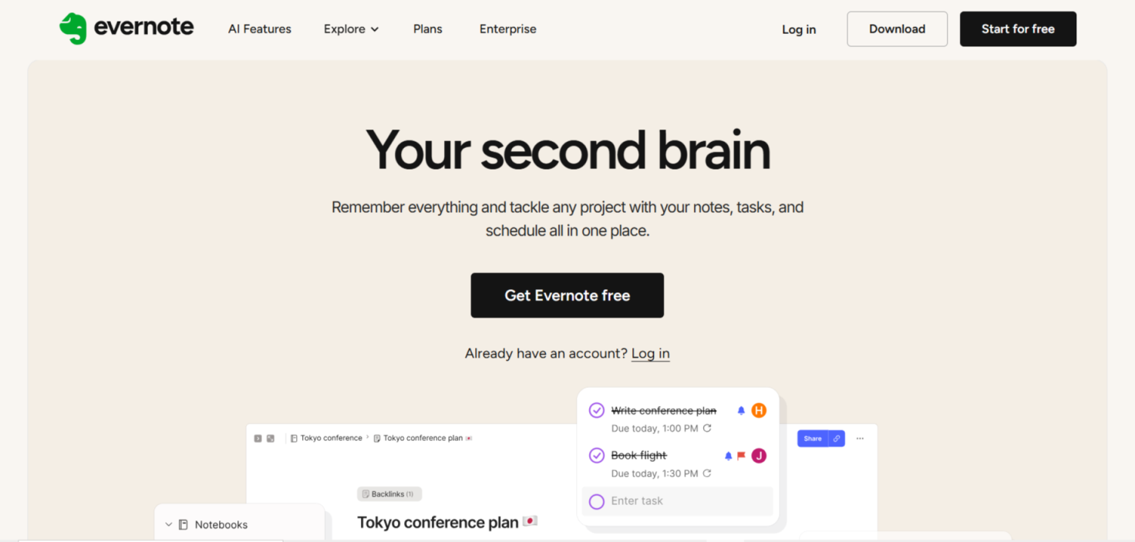
Рисунок 1.1 – Главная страница web-сайта «Evernote»
Пользователь может создавать заметки, организовывать их в записные книжки, добавлять теги для поиска и фильтрации. Пример страницы с заметками представлен на рисунке 1.2.
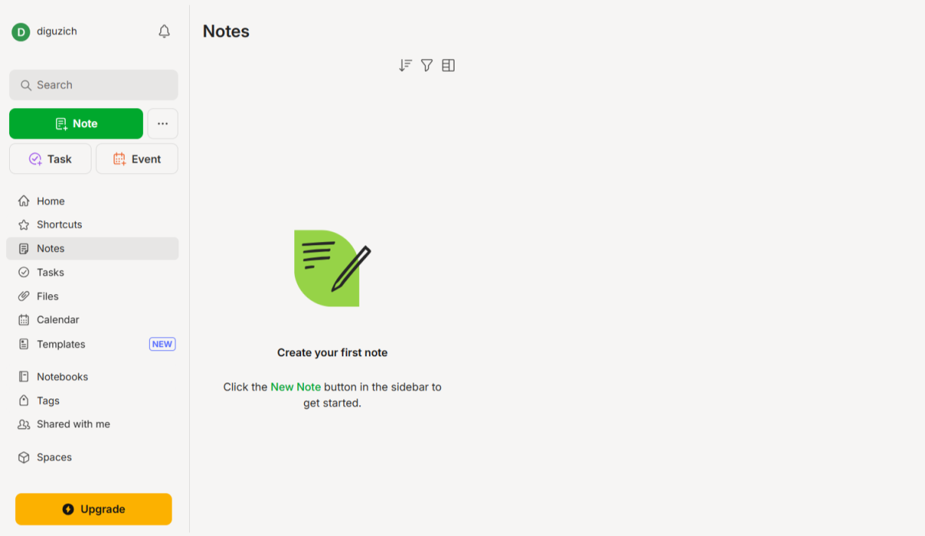
Рисунок 1.2 – Страница с заметками в Evernote
На главной странице пользователь может начать работу с заметками, выбрав нужные инструменты. Пример создания заметки представлен на рисунке 1.3.
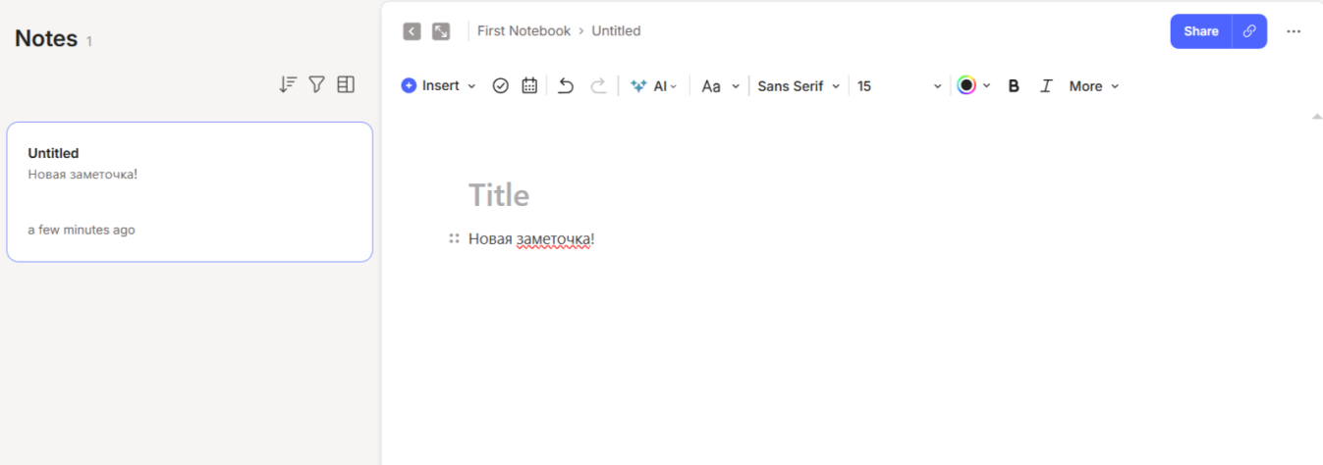
Рисунок 1.3 – Создание заметки
Сайт «Evernote» использует JavaScript и PHP для динамической генерации страниц, с интеграцией SQLite для хранения данных в веб-версии. Фронтенд реализован с помощью React и TypeScript, что позволяет создавать интерактивные элементы. Для выявления используемых технологий при создании данного аналога и последующих рассмотренных был использован специальный сервис W3Techs [5]. При запросе несуществующей страницы сервер возвращает ошибку 404, пример страницы представлен на рисунке 1.4.
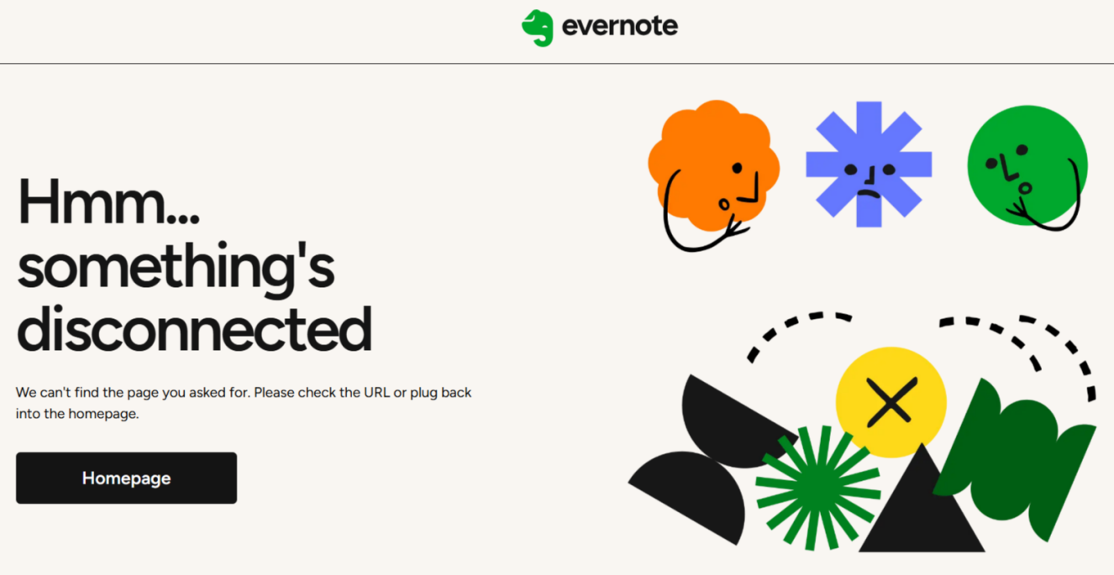
Рисунок 1.4 – Страница ошибки 404
Из недостатков этого аналога можно отметить высокую стоимость премиум-планов, ограничения бесплатной версии (до 50 заметок), проблемы с синхронизацией и отсутствие продвинутых функций вроде канбан-досок или сетевого анализа связей между заметками.

Интернет-ресурс «Notion»
Следующим аналогом был выбран web-сайт «Notion» [6], который также является довольно посещаемым. Пример интерфейса главной страницы представлен на рисунке 1.5.
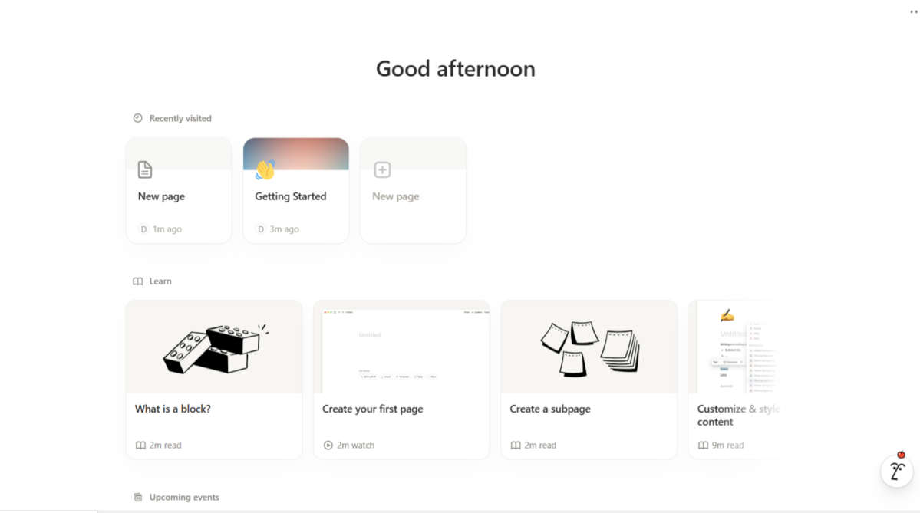
Рисунок 1.5 – Главная страница web-сайта «Notion»
Простота интерфейса позволяет пользователям быстро находить необходимую информацию. Включение функции поиска, фильтрации и организации в страницы и базы данных сделает процесс более интуитивным и удобным, что, в свою очередь, повысит уровень удовлетворенности клиентов. Система совместной работы с заметками значительно упрощает процесс взаимодействия. Пример организации заметок представлен на рисунке 1.6.
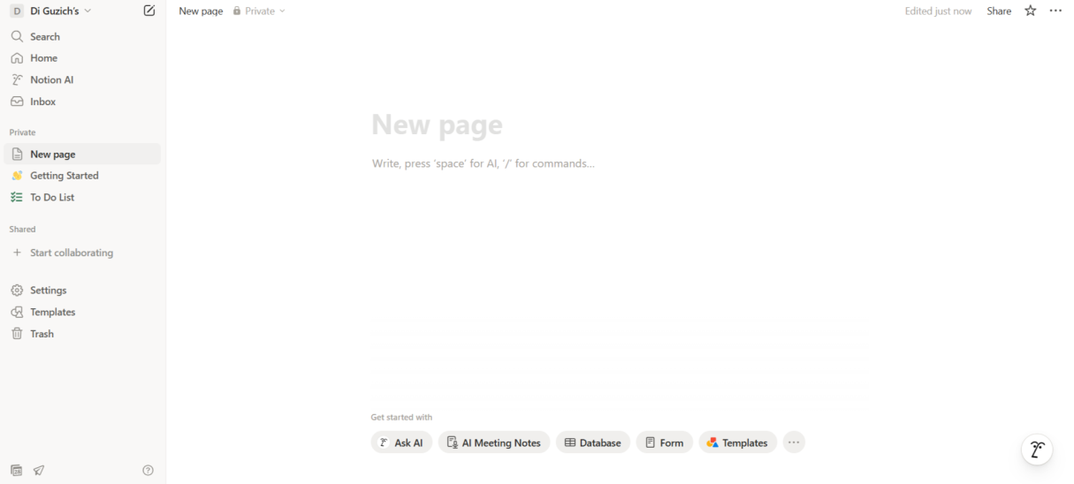
Рисунок 1.6 –Организация заметок в Notion
Сайт использует React и TypeScript для фронтенда, Node.js для серверной части, с базой данных PostgreSQL. Для улучшения производительности применяются Docker и Next.js. На фронтенде задействованы библиотеки JavaScript для анимации и динамического контента. Web-сервер обеспечивает надежную работу сайта. При запросе несуществующей страницы сервер также возвращает ошибку 404, пример страницы представлен на рисунке 1.7.
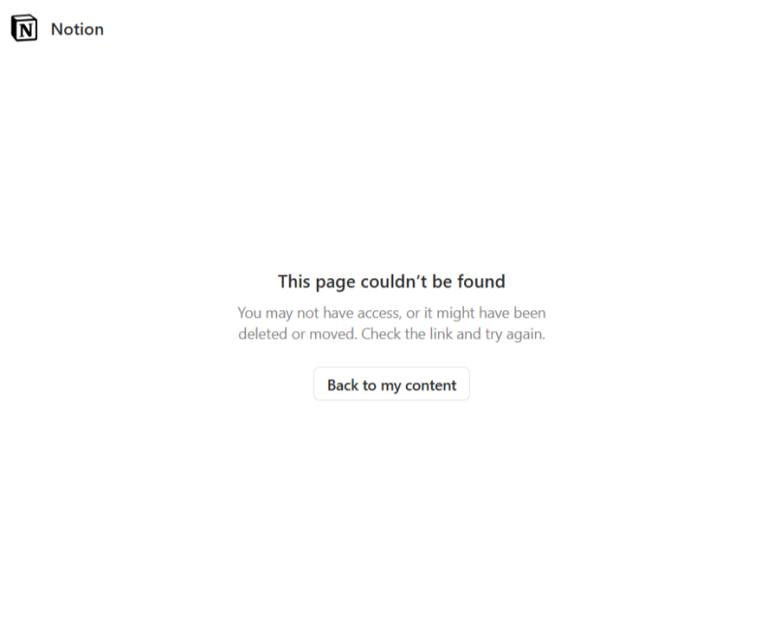
Рисунок 1.7 – Страница ошибки 404
Из недостатков можно выделить крутую кривую обучения, отсутствие оффлайн-режима, медленную производительность при больших базах данных и не интуитивный дизайн для новичков.

Интернет-ресурс «OneNote»
Из популярных аналогов был выбран web-сайт «OneNote» [7], интерфейс главной страницы представлен на рисунке 1.8.
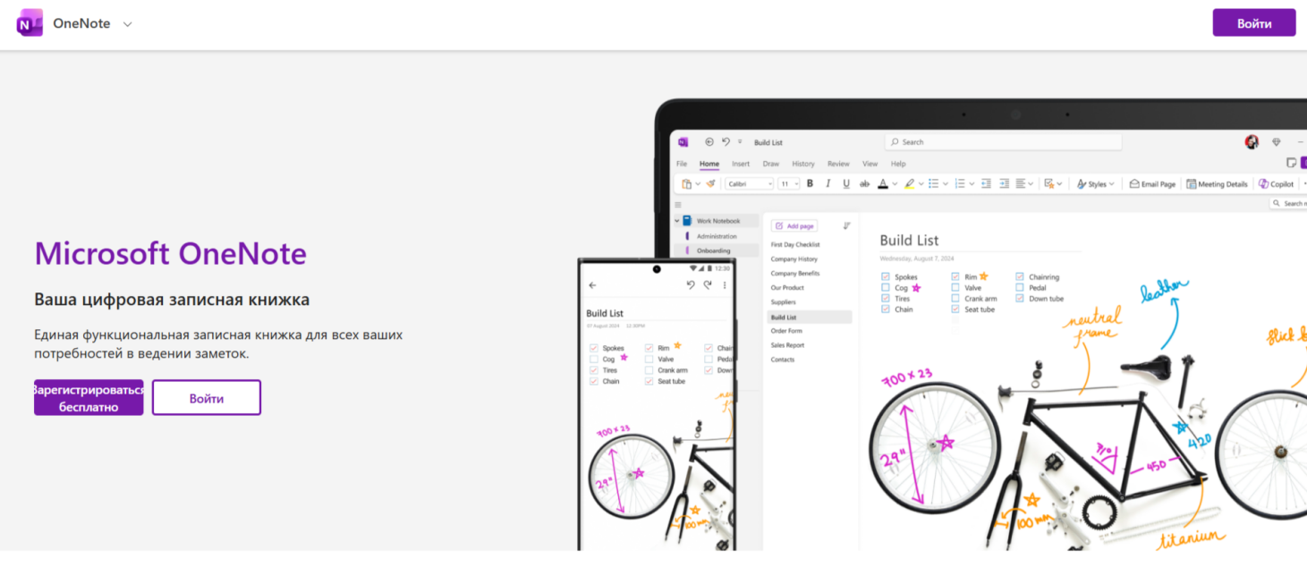
Рисунок 1.8 – Главная страница web-сайта «OneNote»
На главной странице пользователю предоставлена возможность создавать заметки, организовывать их в блокноты и разделы. Для совместной работы можно делиться заметками, но процесс может требовать ожидания синхронизации. Это может быть как преимуществом, так и недостатком. С одной стороны, упрощение процесса организации позволяет избежать сложностей и дает возможность быстро получить доступ. С другой стороны, задержки синхронизации могут вызвать неудобства. В отличие от некоторых других приложений, web-версия «OneNote» сосредоточена на базовом наборе возможностей для заметок.
Сайт построен на технологиях Microsoft, включая JavaScript и интеграцию с OneDrive для синхронизации. В качестве базы данных используется облачное хранилище. Язык программирования C# и PHP отвечает за серверную логику. На фронтенде применяются AngularJS для динамичного контента и библиотеки JavaScript, такие как jQuery, для улучшения пользовательского интерфейса. Web-сервер обеспечивает стабильную работу сайта. При запросе несуществующей страницы, web-сайт перенаправляет пользователя на главную. Страница ошибки 404 отсутствует.
Из недостатков можно выделить медленную синхронизацию между устройствами, ограниченные возможности экспорта, отсутствие поддержки Linux и неинтуитивные меню в веб-версии.

Выводы по разделу
- В течение разработки web-приложения для заметок будет создана эффективная система, обеспечивающая автоматизацию процессов создания, организации и совместной работы с заметками. Web-приложение будет реализовывать следующий функционал:
Функции пользователя с ролью «Гость»:
- регистрация;
- аутентификация;
- ознакомление с общедоступной информацией.
Функции пользователя с ролью «Пользователь»:
- создание, редактирование и удаление заметок;
- организация заметок в папки;
- создание связей между заметками;
- фильтрация и сортировка папок или заметок;
- предоставление доступа к заметкам или папкам другим пользователям с управлением правами;
- подача жалоб на заметки или папки;
- поиск по содержимому заметок;
- редактирование собственного профиля и его удаление.
Функции пользователя с ролью «Администратор»:
- мониторинг системных отчетов;
- просмотр и удаление заметок и папок (при жалобах на общий доступ);
- настройка лимитов хранения заметок;
- просмотр информации о пользователях.
- Были проанализированы аналоги Интернет-ресурсов, существующих приложений для заметок, и выявлены как сильные, так и слабые стороны web-сайтов «Evernote», «Notion» и «OneNote». Среди ключевых недостатков отмечается ограничения бесплатных версий и сложность интерфейса для новичков.

Проектирование web-приложения

Функциональные возможности web-приложения
Функциональные возможности web-приложения представлены в диаграмме вариантов использования, представленной на рисунке 2.1.
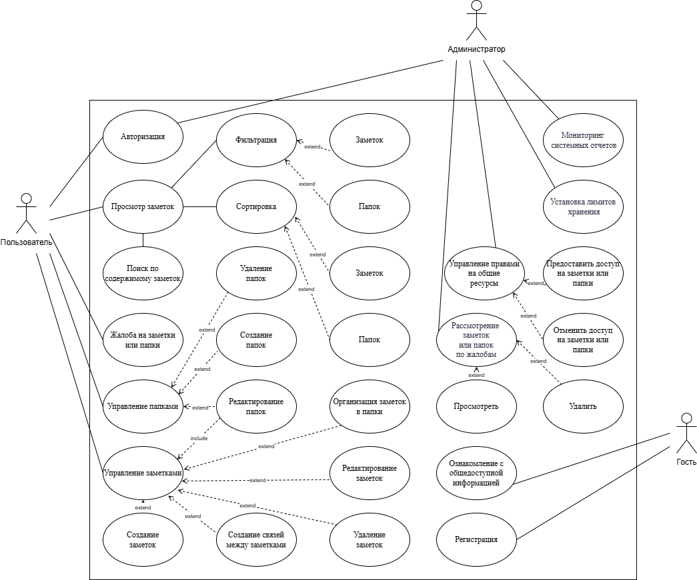
Рисунок 2.1 – Диаграмма вариантов использования web-приложения
На диаграмме вариантов использования представлен функционал web-приложения для заметок, распределённый по ключевым ролям пользователей системы: гость, пользователь и администратор. Эта диаграмма служит визуальным отображением основных сценариев взаимодействия с приложением, подчёркивая, как каждая роль может использовать доступные возможности для достижения своих целей. Более детальное описание назначения и обязанностей каждой роли, включая их права доступа, ограничения и типичные сценарии использования, приведено в таблице 2.1, которая дополняет диаграмму текстовым анализом для полного понимания архитектуры приложения.
Таблица 2.1 – Назначение ролей
пользователей в веб-приложении
Роль | Назначение
Гость | Пользователь, не зарегистрированный в системе. Имеет доступ к базовой информации о приложении.
Пользователь | Зарегистрированный пользователь, который может создавать, редактировать и удалять заметки, организовывать их в папки, устанавливать связи, фильтровать и сортировать, предоставлять доступ другим пользователям с управлением правами, подавать жалобы и осуществлять поиск.
Администратор | Пользователь с расширенными правами. Обеспечивает мониторинг системы, обработку жалоб с возможностью просмотра и удаления контента, а также настройку лимитов хранения.
Функциональные возможности пользователя с ролью «Гость» представлены в таблице 2.2.
Таблица 2.2 – Функциональные возможности
Вариант использования | Пояснение
Регистрация | Гость может создать учетную запись, заполнив необходимые данные, чтобы получить доступ к основному функционалу web-приложения.
Ознакомление с общедоступной информацией | Гость может просматривать общедоступные разделы приложения, такие как описание функций или демонстрационные примеры, без необходимости входа в систему.
Функциональные возможности пользователя с ролью «Пользователь» представлены в таблице 2.3.
Таблица 2.3 – Функциональные возможности
Вариант использования | Пояснение
Создание заметок | Пользователь может создавать новые заметки, вводя текст, заголовки и другие данные.
Редактирование заметок | Пользователь может изменять содержимое существующих заметок, обновляя текст или метаданные.
Удаление заметок | Пользователь может удалять свои заметки, если они больше не нужны.
Создание папок | Пользователь может создавать новые папки для организации заметок.
Редактирование папок | Пользователь может изменять названия или структуру папок.
Удаление папок | Пользователь может удалять папки, включая их содержимое (при подтверждении).
Организация заметок в папки | Пользователь может перемещать заметки в папки для лучшей структуризации.
Создание связей между заметками | Пользователь может устанавливать ссылки или связи между заметками для создания сетей идей.
Фильтрация заметок | Пользователь может применять фильтры по критериям, таким как дата, теги или содержание.
Фильтрация папок | Пользователь может применять фильтры по критериям, таким как дата, теги или содержание.
Сортировка папок | Пользователь может сортировать элементы по алфавиту, дате создания или другим параметрам.
Сортировка заметок | Пользователь может сортировать элементы по алфавиту, дате создания или другим параметрам.
Предоставление доступа к заметкам или папкам | Пользователь может делиться заметками или папками с другими пользователями, устанавливая уровни доступа.
Управление правами на общие ресурсы | Пользователь может редактировать права доступа для shared ресурсов, такие как чтение, редактирование или удаление.
Жалоба на заметки или папки | Пользователь может подавать жалобы на общедоступный контент, если он нарушает правила.
Поиск по содержимому заметок | Пользователь может искать текст внутри заметок для быстрого нахождения информации
Просмотр заметок | Пользователь может просматривать заметки для дальнейших действий с ними.
Функциональные возможности пользователя с ролью «Администратор» представлены в таблице 2.4.
Таблица 2.4 – Функциональные возможности
Вариант использования | Пояснение
Мониторинг системных отчётов | Администратор может просматривать отчёты о активности системы, использовании ресурсов и статистике.
Рассмотрение заметок или папок по жалобам | Администратор может проверять контент, на который поступили жалобы, для оценки нарушений.
Просмотр заметок или папок | Администратор может просматривать общий контент в системе для административных целей.
Удаление заметок или папок | Администратор может удалять контент, нарушающий правила, по жалобам или при необходимости.
Установка лимитов хранения | Администратор может настраивать ограничения на объём хранения заметок для пользователей.
Таким образом для каждой роли определен набор доступных действий и возможностей. У актера «Пользователь» есть смежные функции с актером «Гость», это значит, что оба пользователя имеют к ним доступ.

Проектирование базы данных
Была спроектирована база данных «notes», которая обеспечивает хранение и управление всей необходимой информацией для функционирования web-приложения. Структура базы данных представлена на рисунке 2.2.
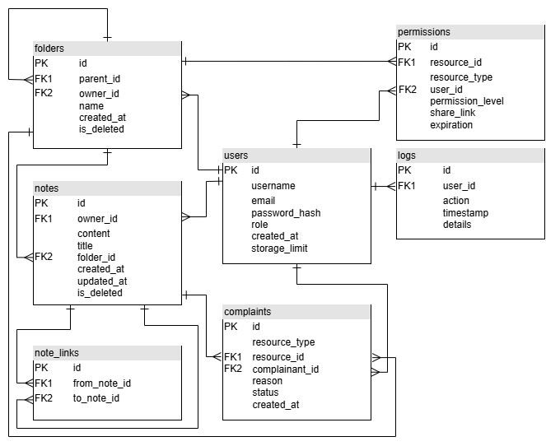
Рисунок 2.2 – Логическая схема базы данных web-приложения
База данных содержит семь таблиц, назначение каждой из которых описано в таблице 2.6
Таблица 2.6 – Назначение таблиц базы данных
Таблица | Назначение
Users | Таблица, хранящая данные о пользователях. Эта таблица позволяет вести учет пользователей приложения.
Folders | Таблица, содержащая информацию о папках для организации заметок. Она помогает структурировать хранение заметок.
Notes | Таблица, хранящая заметки пользователей. Она обеспечивает управление контентом заметок, включая создание, редактирование и удаление.
Note_Links | Таблица, фиксирующая связи между заметками. Она позволяет создавать и отслеживать связи для сетевой организации идей.
Permissions | Таблица, в которой хранятся права доступа к ресурсам (заметкам и папкам). Она обеспечивает управление шарингом и уровнями разрешений.
Complaints | Таблица, фиксирующая жалобы на заметки или папки. Она помогает в обработке нарушений и модерации контента.
Logs | Таблица, содержащая логи действий пользователей. Она служит для мониторинга системных отчетов и аудита активности.
В таблице Users хранится информация о пользователях web-приложения. Содержащиеся в ней поля описаны в таблице 2.7.
Таблица 2.7 – Структура таблицы Users
Название | Тип данных | Описание
id | uuid | Идентификатор пользователя
username | varchar | Имя пользователя
email | varchar | Электронная почта пользователя
password_hash | varchar | Хэш пароля пользователя
role | varchar | Роль пользователя (пользователь, администратор)
created_at | timestamp with time zone | Дата создания аккаунта пользователя
storage_limit | numeric | Лимит хранения заметок для пользователя
В таблице Folders хранится информация о папках для организации заметок. Содержащиеся в ней поля описаны в таблице 2.8.
Таблица 2.8 – Структура таблицы Folders
Название | Тип данных | Описание
id | uuid | Идентификатор папки
name | varchar | Название папки
owner_id | uuid | Идентификатор владельца папки, вторичный ключ
parent_id | uuid | Идентификатор родительской папки (для вложенности), вторичный ключ
created_at | timestamp with time zone | Дата создания папки
is_deleted | boolean | Флаг, показывающий удалена папка или нет
В таблице Notes хранится информация о заметках пользователей. Содержащиеся в ней поля описаны в таблице 2.9.
Таблица 2.9 – Структура таблицы Notes
Название | Тип данных | Описание
id | uuid | Идентификатор заметки
title | varchar | Заголовок заметки
content | text | Содержимое заметки
owner_id | uuid | Идентификатор владельца заметки, вторичный ключ
folder_id | uuid | Идентификатор папки, в которой хранится заметка, вторичный ключ
created_at | timestamp with time zone | Дата создания заметки
updated_at | timestamp with time zone | Дата последнего обновления заметки
is_deleted | boolean | Флаг, показывающий удалена заметка или нет
В таблице Note_Links хранится информация о связях между заметками. Содержащиеся в ней поля описаны в таблице 2.10.
Таблица 2.10 – Структура таблицы Note_Links
Название | Тип данных | Описание
from_note_id | uuid | Идентификатор исходной заметки, вторичный ключ
to_note_id | uuid | Идентификатор целевой заметки, вторичный ключ
В таблице Permissions хранится информация о правах доступа к ресурсам. Содержащиеся в ней поля описаны в таблице 2.11.
Таблица 2.11 – Структура таблицы Permissions
Название | Тип данных | Описание
id | uuid | Идентификатор разрешения
resource_type | varchar | Тип ресурса (заметка или папка)
resource_id | uuid | Идентификатор ресурса, вторичный ключ
user_id | uuid | Идентификатор пользователя, получающего доступ, вторичный ключ
permission_level | varchar | Уровень разрешения (чтение, редактирование, удаление)
share_link | varchar | Ссылка для шаринга
expiration | timestamp with time zone | Дата истечения срока действия разрешения
В таблице Complaints хранится информация о жалобах на заметки или папки. Содержащиеся в ней поля описаны в таблице 2.12.
Таблица 2.12 – Структура таблицы Complaints
Название | Тип данных | Описание
id | uuid | Идентификатор жалобы
resource_type | varchar | Тип ресурса (заметка или папка)
resource_id | uuid | Идентификатор ресурса, на который подана жалоба, вторичный ключ
complainant_id | uuid | Идентификатор пользователя, подавшего жалобу, вторичный ключ
reason | text | Причина жалобы
complaint_status | varchar | Статус жалобы (в обработке, одобрена, отклонена)
created_at | timestamp with time zone | Дата создания жалобы
В таблице Logs хранится информация о логах действий пользователей. Содержащиеся в ней поля описаны в таблице 2.13.
Таблица 2.13 – Структура таблицы Logs
Название | Тип данных | Описание
id | uuid | Идентификатор записи лога
user_id | uuid | Идентификатор пользователя, совершившего действие, вторичный ключ
action | varchar | Тип действия (создание, редактирование, удаление и т.д.)
timestamp | timestamp with time zone | Время совершения действия
details | text | Детали действия
Связи между всеми таблицами базы данных приложения для заметок предоставлены в таблице 2.14.
Таблица 2.20 – Назначение связей между таблицами
Таблица источник | Связанная таблица | Тип связи | Описание
Users | Folders | Один ко многим | Один пользователь может владеть множеством папок
Users | Notes | Один ко многим | Один пользователь может владеть множеством заметок
Users | Permissions | Один ко многим | Один пользователь может иметь права доступа к множеству ресурсов
Users | Complaints | Один ко многим | Один пользователь может подать множество жалоб
Users | Logs | Один ко многим | Один пользователь может иметь множество записей в логах
Folders | Notes | Один ко многим | Одна папка может содержать множество заметок
Folders | Permissions | Один ко многим | Одна папка может иметь множество записей о разрешениях
Folders | Complaints | Один ко многим |  | На одну папку может быть подано множество жалоб
Notes | Note_Links | Один ко многим |  | Одна заметка может иметь множество исходящих связей (from_note_id)
Notes | Note_Links | Один ко многим |  | Одна заметка может иметь множество входящих связей (to_note_id)
Notes | Permissions | Один ко многим |  | Одна заметка может иметь множество записей о разрешениях
Notes | Complaints | Один ко многим |  | На одну заметку может быть подано множество жалоб
Каждая таблица в базе данных имеет чётко определённые поля, которые отражают конкретные аспекты работы приложения для заметок. Эти поля служат для структурированного хранения и управления информацией, обеспечивая эффективное функционирование различных процессов сервиса.

Архитектура web-приложения
Клиент-серверная архитектура является основой данного приложения. Web-приложение состоит из двух основных компонентов: клиентской и серверной частей. В качестве сервера будет выступать приложение, написанное с использованием платформы Node.js 20.16.0 с использованием фреймворка Express 4.21.2. Для взаимодействия с базой данных и выполнения операций над данными используется ORM Sequelize 6.37.6 [10]. В качестве базы данных выбран PostgreSQL.
Клиентская часть приложения будет разработана с использованием библиотеки React.js 18 и Redux ToolKit Query 5.0.1. Схема развертывания данного приложения представлена на рисунке 2.3.
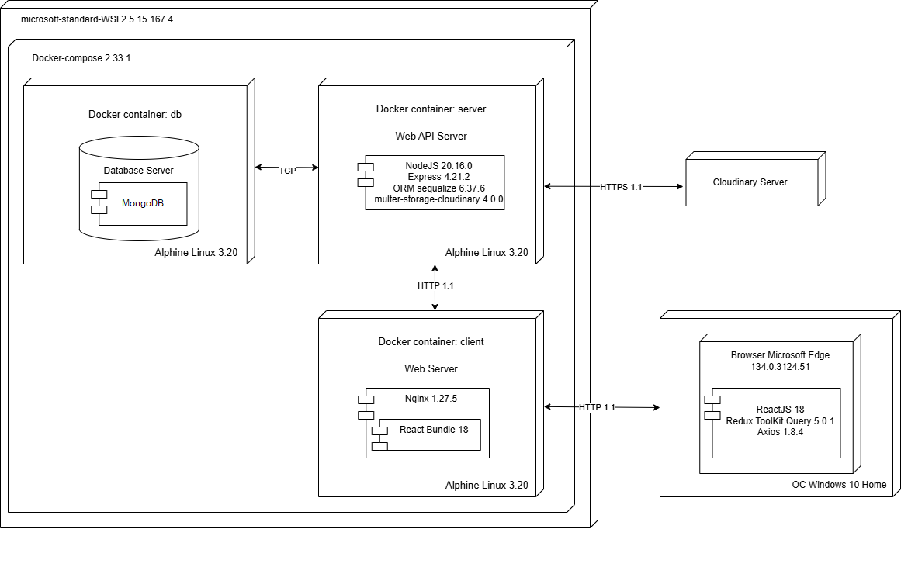
Рисунок 2.3 – Схема развёртывания
Протокол HTTP 1.1 [11] будет использоваться для передачи данных между клиентом и сервером. Протокол TCP [12] будет применяться для связи между бэкенд-сервером и сервером базы данных, обеспечивая надежную передачу данных.

Выводы по разделу
- Была определена основная функциональность web-приложения для заметок, выделены роли (гость, пользователь, администратор) и разграничены варианты использования по ролям.
- Была рассмотрена логическая схема базы данных web-приложения, которая включает семь таблиц Users, Folders, Notes, Note_Links, Permissions, Complaints, Logs.
- Для серверной части будет использовано приложение, разработанное на платформе Node.js 20.16.0 с использованием фреймворка Express 4.21.2. База данных будет реализована с помощью PostgreSQL 17.2. Для взаимодействия с базой данных будет применяться ORM Sequelize 6.37.6. Клиентская часть приложения будет разработана с использованием библиотеки React.js 18.

